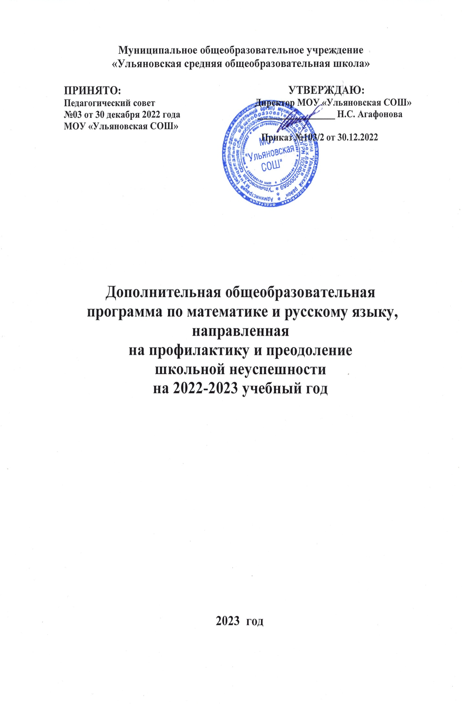

Муниципальное общеобразовательное учреждение
«Ульяновская средняя общеобразовательная школа»

ПРИНЯТО: УТВЕРЖДАЮ:
Педагогический совет Директор МОУ «Ульяновская СОШ»
№03 от 30декабря 2022 года _________________ Н.С. Агафонова
МОУ «Ульяновская СОШ»
Приказ №103/2от 30.12.2022

Дополнительная общеобразовательная
программа по математике и русскому языку, направленная
на профилактику и преодоление
школьной неуспешности
на 2022-2023 учебный год

2023 год

Пояснительная записка
Одной из главных проблем, которую приходится решать педагогам нашей школы - это работа со слабоуспевающими учащимися и профилактика неуспешности.
Слабоуспевающими принято считать учащихся, которые имеют слабые умственные способности и слабые учебные умения и навыки. Чтобы данная категория учащихся не перешла в разряд неуспевающих, необходима систематизированная, «поддерживающая» работа, помогающая детям, испытывающим трудности в обучении, успешно осваивать учебный материал, получая постоянное поддержку от учителя. Необходимы дополнительные упражнения, в которые заключена продуманная система помощи ребенку, заключающая в серии «подсказок», в основе которых лежит последовательность операций, необходимых для успешного обучения. Кроме того, этим детям необходимо большее количество времени на отработку навыка.

Цель и задачи программы:
- ликвидация пробелов у учащихся по предметам: математика, русский язык;
- создание условий для успешного индивидуального развития ребенка;
Оказание помощи неуспевающему ученику на уроке
Этапы урока | Виды помощи в учении
Контроль подготовленности учащихся | Создание атмосферы особой доброжелательности при опросе.  Снижение темпа опроса, разрешение дольше готовиться у доски.  Предложение учащимся примерного плана ответа.  Разрешение пользоваться наглядными пособиями, помогающими излагать суть явления.  Стимулирование оценкой, подбадриванием, похвалой
Изложение нового материала | Поддержание интереса слабоуспевающих учеников с помощью вопросов, выявляющих степень понимания ими учебного материала.  Привлечение их в качестве помощников при подготовке приборов, опытов и т. д.  Привлечение к высказыванию предложений при проблемном обучении, к выводам и обобщениям или объяснению сути проблемы, высказанной сильным учеником
Самостоятельная работа учащихся на уроке | Разбивка заданий на дозы, этапы, выделение в сложных заданиях ряда простых, ссылка на аналогичное задание, выполненное ранее.  Напоминание приема и способа выполнения задания.  Указание на необходимость актуализировать то или иное правило.  Ссылка на правила и свойства, которые необходимы для решения задач, упражнений.  Инструктирование о рациональных путях выполнения заданий, требованиях к их оформлению.  Стимулирование самостоятельных действий слабоуспевающих.  Более тщательный контроль их деятельности, указание на ошибки, проверка, исправления
Организация самостоятельной работы вне класса | Выбор для групп слабоуспевающих наиболее рациональной системы упражнений, а не механическое увеличение их числа.  Более подробное объяснение последовательности выполнения задания.  Предупреждение о возможных затруднениях, использование карточек-консультаций, карточек с направляющим планом действий

Единые требования к организации индивидуальной работы с учащимися.

- Своевременное и грамотное изучение учащихся с помощью имеющихся в школе материалов и выявления пробелов в их знаниях.
- По каждой теме производить учет умений и навыков, которыми должен овладевать учащийся.
- Классификация ошибок, допущенных каждым учеником в разных видах работ.
- Систематическое, тщательно спланированное повторение ранее изученного материала.
- Своевременные индивидуальные задания учащимся.
- Учет индивидуальных заданий и своевременная их оценка.
- Дополнительные занятия со слабоуспевающимися учениками во внеурочное время.
- Организация взаимной помощи среди учащихся.

План работы со слабоуспевающими учащимися на 2022-2023 уч. год (2 полугодие).

№ п/п | Мероприятия | Срок
1. | Взять на учет и составить список слабоуспевающих учащихся по итогам диагностики учащихся. | январь
2. | Установление причин отставания слабоуспевающих учащихся. Информацию зафиксировать в специальную тетрадь по работе со слабоуспевающими учащимися | январь
3. | Составление плана работы со слабоуспевающими учащимися. | январь
4. | Индивидуальные беседы со слабоуспевающими учениками о состоянии их учебных дел. | Выборочно, по ситуации.
5. | Работа с родителями слабоуспевающих учащихся | В течение всего учебного года.
6. | Составление плана работы по ликвидации пробелов в знаниях отстающего ученика на текущую четверть. | Обновлять по мере необходимости.
7. | Используя дифференцированный подход при организации самостоятельной работы на уроке, включать посильные индивидуальные задания слабоуспевающему ученику. | В течение учебного года.
8. | Вести обязательный тематический учет знаний слабоуспевающих учащихся | В течение учебного года.
9. | Индивидуальная и групповая работа со слабоуспевающими учащимися в урочное и внеурочное время | Январь-май

Тематическое планирование индивидуальных занятий по математике
5 класс

Тема | Кол-во часов
Натуральные числа | 1
Отрезок. Длина отрезка | 1
Меньше или больше | 1
Сложение натуральных чисел | 1
Вычитание | 1
Уравнение | 1
Выражения | 1
Умножение натуральных чисел | 1
Деление | 1
Упрощение выражений | 1
Порядок выполнения действий | 1
Обыкновенные дроби. Сравнение дробей | 1
Сложение и вычитание дробей | 1
Деление и дроби | 1
Смешанные числа | 1
Сложение и вычитание десятичных дробей | 1
Умножение и деление десятичных дробей | 1
Проценты | 1
Итого | 18

6 класс

Тема | Кол-во часов
Признака делимости | 1
Наибольший общий делитель. Наименьшее общее кратное | 1
Сокращение дробей | 1
Сложение и вычитание дробей с разными знаменателями | 1
Сложение и вычитание смешанных чисел | 1
Умножение дробей | 1
Деление | 1
Распределительное свойство умножения | 1
Прямая и обратная пропорциональности | 1
Дробные выражения | 1
Модуль числа. | 1
Сравнение чисел | 1
Сложение и вычитание чисел | 1
Умножение и деление чисел | 1
Раскрытие скобок | 1
Подобные слагаемые | 1
Решение уравнений | 1
Итого: | 17

7 класс
Тема | Количество часов
Линейное уравнение с одной переменной | 1
Прямая пропорциональность и ее график | 1
Линейная функция и ее график | 1
Умножение и деление степеней | 1
Возведение в степень произведения и степени | 1
Умножение одночленов. Возведение одночлена в степень | 1
Сложение и вычитание многочленов | 1
Умножение одночлена на многочлен | 1
Вынесение общего множителя за скобки | 1
Умножение многочлена на многочлен | 1
Возведение в квадрат суммы и разностидвух выражений | 1
Умножение разности двух выражений на их сумму | 1
Применение различных способов разложения на множители | 1
Системы линейных уравнений с двумя переменными | 1
Способ подстановки | 1
Способ сложения | 1
Решение задач | 1
Итого | 17

8 класс
№  урока | Тема | Кол-во часов
1 | Рациональные выражения. | 1
2 | Основное свойство дроби. Сокращение дробей. | 1
3 | Сложение и вычитание дробей с одинаковыми знаменателями. | 1
4 | Сложение и вычитание дробей с разными знаменателями. | 1
5 | Умножение дробей. Возведение дроби в степень. | 1
6 | Делениедробей. | 1
7 | Преобразованиерациональныхвыражений. | 1
8 | Квадратные корни.  Арифметический квадратный корень. | 1
9 | Свойства арифметического квадратного корня | 1
10 | Применение свойств арифметического квадратного корня | 1
11 | Решениенеполныхквадратныхуравнений. | 1
12 | Решение квадратных уравнений по формуле. | 1
13 | Решение задач с помощью квадратных уравнений. | 1
14 | Решениедробныхрациональныхуравнений. | 1
15 | Числовые неравенства. | 1
16 | Решение неравенств с одной переменной. | 1
17 | Решение систем неравенств с одной переменной. | 1
18 | Свойства степени с целым показателем. | 1
 | Итого | 18

9 класс

№ урока | Тема урока | Количество  часов
 | Квадратный трехчлен и его корни. | 1
 | Функция y = ax², ее график, свойства. | 1
 | Степень с рациональным показателем. | 1
 | Решение целых уравнений | 1
 | Уравнения, приводимые к квадратным | 1
 | Решение уравнений, используя введение новой переменной | 1
 | Решение неравенств второй степени с одной переменной. | 1
 | Решение неравенств методом интервалов | 1
 | Решение систем уравнений второй степени. Способ подстановки. | 1
 | Неравенства с двумя переменными | 1
 | Решение систем неравенств с двумя переменными | 1
 | Определение арифметической прогрессии. Формула n-го члена. | 1
 | Формула суммы n первых членов арифметической прогрессии. | 1
 | Определение геометрической прогрессии.  Формула n-го члена | 1
 | Решение задач по теме: «Формула суммы n первых членов геометрической прогрессии» | 1
 | Решение задач по теме: «Элементы комбинаторики и теории вероятностей» | 1
 | Решение задач по теме: «Элементы комбинаторики и теории вероятностей» | 1
 | Итого | 17

Тематическое планирование индивидуальных занятий
по русскому языку.
5 класс
№ п/п | Тема урока
1 | Правописание О и Е (Ё) после шипящих и Ц в суффиксах имён  существительных
2 | Правописание суффиксов -ЧИК-/-ЩИК- имен существительных
3 | Правописание суффиксов -ЕК-/-ИК- имен существительных
4 | Слитное и раздельное написание НЕ с именами существительными
5 | Правописание корней с чередованием А // О: -ЛАГ- — -ЛОЖ-; -РАСТ-— -РАЩ- — -РОС-
6 | Правописание корней с чередованием А // О: -ГАР- — -ГОР-, -ЗАР- — -ЗОР-
7 | Правописание корней с чередованием А // О: -КЛАН- КЛОН-, -СКАК-— -СКОЧ-
8 | Правописание безударных окончаний имён прилагательных
9 | Правописание кратких форм имён прилагательных с основой на шипящий
10 | Правописание О и Е (Ё) после шипящих и Ц в  суффиксах и окончаниях имён существительных и прилагательных
11 | Слитное и раздельное написание НЕ с именами прилагательными
12 | Глагол как часть речи.
13 | Правописание -ТСЯ и -ТЬСЯ в глаголах
14 | Правописание суффиксов -ОВА- — -ЕВА-, -ЫВА- —-ИВА- в глаголах
15 | Правописание безударных личных окончаний глаголов
16 | Правописание Ь в инфинитиве, в форме 2 лица единственного числа после шипящих.
17 | Правописание корней с чередованием Е // И

6 класс
1. | Фонетика. Фонетический разбор слова
2. | Лексика и фразеология.
3. | Орфография. Орфограммы корня.
4. | Орфография. Орфограммы в приставках.
5. | Орфография. Орфограммы в суффиксах.
6. | Орфография. Орфограммы в окончаниях.
7. | Имена существительные и прилагательные. Словообразование.
8. | Правописание суффиксов имён существительных и прилагательных
9. | Правописание глаголов.
10. | Правописание имён числительных.
11. | Не с разными частями речи.
12. | Правописание отрицательных местоимений.
13. | Правописание неопределённых местоимений.
14. | Слитное и раздельное написание наречий, образованных от существительных.
15. | Слитное и раздельное написание не с наречиями на–о, -е.
16. | Буквы о-е на конце наречий после шипящих.
17. | Синтаксический разбор словосочетаний и предложений.
Итого | 17

7 класс.
№п/п | Тема урока
1 | Что такое деепричастие.
2 | Деепричастный оборот.
3 | Правописание НЕ с причастиями и деепричастиями.
4 | Деепричастия совершенного и несовершенного вида.
5 | Употребление причастий и деепричастий в речи.
6 | Произношение причастий и деепричастий
7 | Правописание причастий, деепричастий
8 | Предлог как часть речи. Разряды предлогов.
9 | Правописание предлогов.
10 | Союз как часть речи.
11 | Разряды союзов: сочинительные и подчинительные.
12 | Правописание союзов.
13 | Употребление союзов в простых и сложных предложениях.
14 | Союзные слова и их роль в сложноподчиненном предложении.
15 | Частица как часть речи. Разряды частиц.
16 | Правописание частиц не и ни с отдельными частями речи.
17 | Правила употребления и написания частиц ли, же, бы, -то, -ка.

8 класс
№  п/п | Тема
 | Орфография
1. | Буквы н и нн в суффиксах имён прилагательных, причастий и наречий
2. | Слитное и раздельное написание не с разными частями речи
 | Синтаксис и пунктуация.
3. | Главные члены предложения, их функция. Подлежащее и способы его выражения. Сказуемое и способы его выражения. Тире между подлежащим и сказуемым
4. | Второстепенные члены предложения, их функции. Определение. Приложение
5. | Дополнение
6. | Обстоятельство
7. | Виды односоставных предложений
8. | Определённо-личное предложение
9. | Неопределённо-личное предложение. Обобщённо-личное предложение. Безличное предложение
10. | Назывное предложение
11. | Понятие однородности членов предложения. Средства связи между однородными членами предложения. Однородные и неоднородные определения
12. | Понятие неполного предложения. Оформление неполных предложений на письме
13. | Обращение.
14. | Предложения с вводными конструкциями. Вставные конструкции
15. | Понятие обособления второстепенных членов предложения
16. | Уточняющие члены предложения
17. | Прямая речь и её оформление. Диалог. Косвенная речь. Замена прямой речи косвенной. Цитаты и их обозначение
Итого | 17часов

9 класс

№ п/п | Тема
1 | Синтаксис Словосочетание, виды связи словосочетаний
2 | Простое предложение
3 | Основа предложений
4 | Двусоставные и односоставные предложения
5 | Простые и сложные предложения
6 | Виды сложных предложений
7 | Пунктуация Тире между подлежащим и сказуемым
8 | Знаки препинания между однородными членами предложения
9 | Знаки препинания в предложениях с обособленными определениями
10 | Знаки препинания в предложениях с обособленными обстоятельствами
11 | Знаки препинания в предложениях с обращениями и вводными конструкциями
12 | Запятые в предложениях со сравнительными оборотами
13 | Запятые в сложносочинённом предложении
14-15 | Запятые в сложноподчинённом предложении
16 | Знаки препинания в бессоюзном сложном предложении
17 | Знаки препинания при прямой речи и цитатах

